  - МИНИСТЕРСТВО НАУКИ И ОБРАЗОВАНИЯ РОССИЙСКОЙ ФЕДЕРАЦИИ
Федеральное государственное учреждение высшего образования
«Российский экономический университет имени Г.В. Плеханова
МОСКОВСКИЙ ПРИБОРОСТРОИТЕЛЬНЫЙ ТЕХНИКУМ

Специальность: 09.02.07 Информационные системы и программирование
Квалификация: программист

ОТЧЁТ
ПО ПРАКТИЧЕСКОЙ РАБОТЕ №10
Тема: ASO
«КОМПЬЮТЕРНЫЕ СЕТИ»

Листов:

Выполнил студент  группы П-8-24  Брагин Назар Андреевич  «__20__»__марта__2026 года | Проверил преподаватель  _____________Д.В.Серяк «_20_»__марта__2026 года

Москва 2026

Цель работы:
1)Настроить удаленный доступ к ASA
2)Настроить Security Level
3)Настройка маршрута по умолчанию
4)Настройка инспектирования трафика
(Stateful Inspection)
5)Настройка NAT
Ход работы:
Была собрана сеть, состоящая из межсетевого экрана Cisco ASA, маршрутизатора, двух персональных компьютеров и сервера.
PC0 и PC1 были подключены к внутренним интерфейсам ASA, Router подключён к внешнему интерфейсу ASA, а Server подключён к Router.

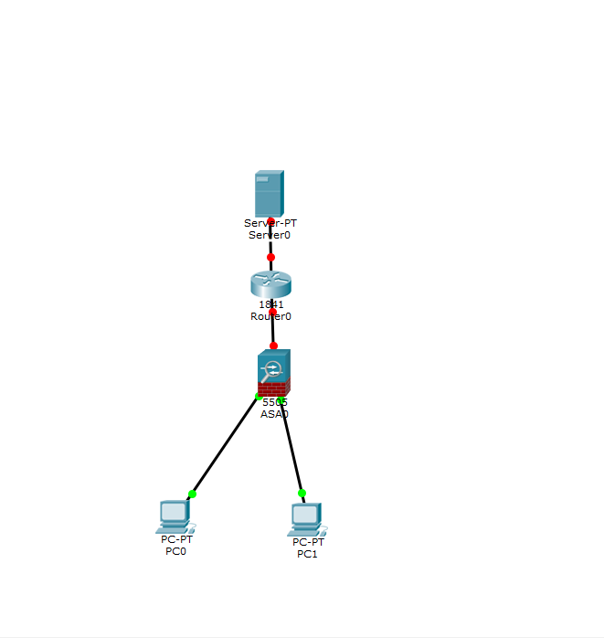
Рисунок 1 – Топология сети

Настройка Cisco ASA
На ASA были выполнены базовые настройки пользователя. После настройки была выполнена проверка конфигурации.

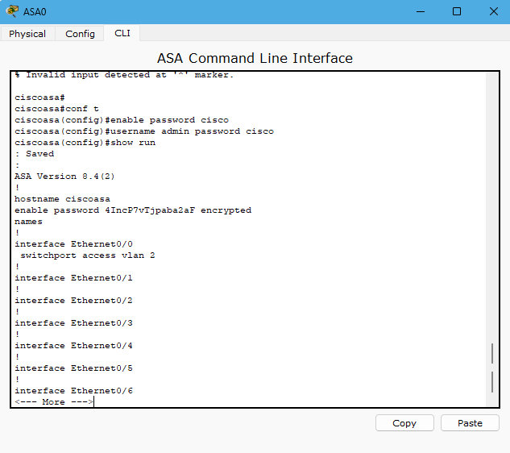
Рисунок 2 – Настройка пользователя ASA

Настройка компьютеров
На компьютерах была выполнена автоматическая настройка IP-адресов через DHCP. ASA автоматически назначила IP-адреса и шлюз по умолчанию.
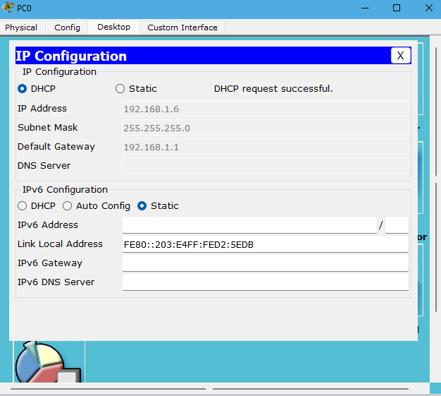
Рисунок 3 – Настройка компьютеров

Настройка удалённого доступа
Для удалённого подключения к ASA по SSH были выполнены следующие команды. После настройки была выполнена проверка подключения с компьютера через консоль.

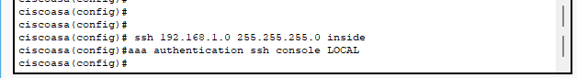
Рисунок 4 – Настройка SSH-доступа

Настройка Security Level
На интерфейсах ASA были настроены Security Level и IP-адреса:
После настройки была выполнена проверка.

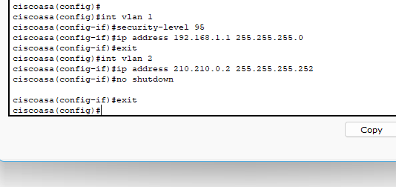
Рисунок 5 – Настройка Security Level

Настройка маршрутизатора
На Router были настроены IP-адреса интерфейсов:

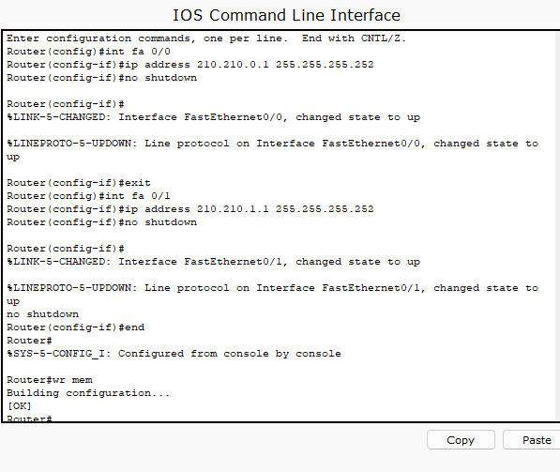
Рисунок 6 – Настройка Router

Настройка сервера
На сервере были заданы IP-адрес, маска подсети и шлюз по умолчанию.

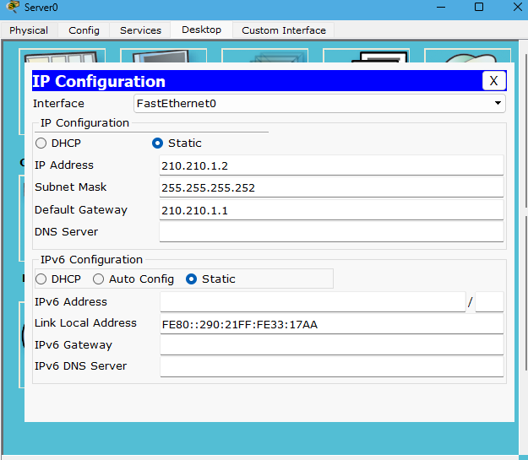
Рисунок 7 – Настройка сервера

Проверка соединения
Была выполнена проверка связи между ASA и маршрутизатором с помощью команды ping.
Также был настроен маршрут к серверу. После настройки был успешно выполнен ping до сервера.

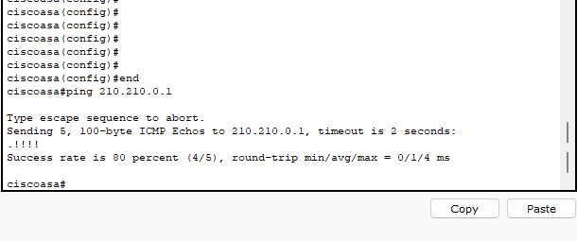
Рисунок 8 – Проверка соединения

Настройка передачи пакетов во внешнюю сеть
Для передачи пакетов через ASA были настроены class-map и policy-map.

После настройки с компьютера был открыт Web Browser и выполнено подключение к серверу.

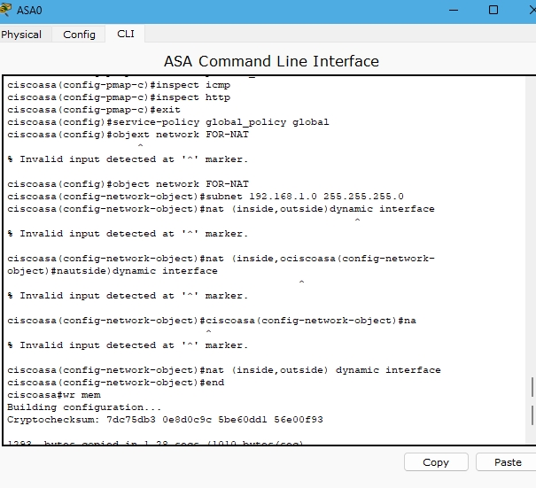
Рисунок 9 – Настройка policy-map

Настройка NAT
На ASA была выполнена настройка динамического NAT:
После настройки устройства внутренней сети получили возможность обмена данными с внешней сетью.
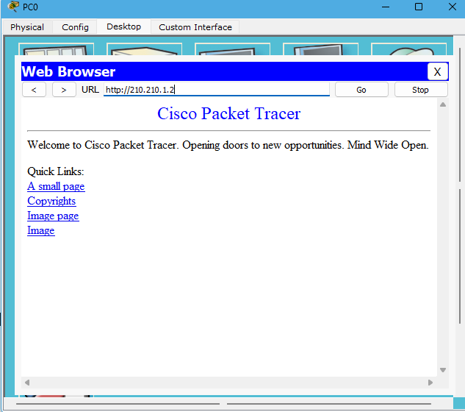
Рисунок 10 – проверка.

Вывод
В ходе практической работы были изучены основы работы межсетевого экрана Cisco ASA. Была выполнена настройка удалённого доступа по SSH, Security Level, маршрутизации и NAT. Также была проверена передача пакетов между внутренней и внешней сетью. Полученные навыки могут быть использованы при дальнейшей настройке VPN и DMZ в Cisco ASA.

